2 Молекулярная (статистическая) физика и термодинамика 3 Второе начало термодинамики. Энтропия. Циклы.
Второе начало термодинамики:
формулировка Клаузиуса: процесс, при котором в системе не происходит никаких изменений, кроме передачи теплоты от горячего тела к холодному, является необратимым; иначе говоря, теплота не может самопроизвольно перейти от более холодного к более горячему телу без каких-либо изменений в системе;
формулировка Томсона: процесс, при котором теплота переходит в работу, является необратимым; иначе говоря, невозможно преобразовать в работу всю теплоту, взятую от тела с однородной температурой, не производя никаких других изменений в состоянии системы.
КПД тепловой машины: .
Холодильный коэффициент .
Связь КПД и холодильного коэффициента: .
КПД тепловой машины, работающей по циклу Карно: .
Холодильный коэффициент для цикла Карно .
Определение энтропии: энтропия есть такая функция состояния системы, дифференциал которой связан с элементарным тепловым эффектом в обратимом процессе соотношением .
Связь энтропии и термодинамической вероятности .
Изменение энтропии идеального газа:
, ;
, .
Изменение энтропии в изопроцессах:
изохорический (изохорный) процесс (V=const): ;
изобарический (изобарный) процесс (p=const): ;
изотермический процесс (Т=const): .
адиабатический (адиабатный) процесс (): .
Изменение энтропии при плавлении: .
Изменение энтропии при парообразовании: .
2.3.1-1
На рисунке изображен цикл Карно в координатах (T,S), где S-энтропия. Теплота подводится к системе на участке …  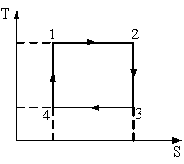 | 1: 2 – 3  2: 1 – 2*  3: 4 – 1  4: 3 – 4
Теплообмен происходит при изотермическом процессе (T-const). . Q>0 (подводится тепло), S – возрастает,
Q<0 (отводится тепло), S – убывает. Таким образом, теплота подводится к системе на участке 1-2 (T-const, энтропия – возрастает).
Ответ: 2
2.3.1-2
На рисунке изображен цикл Карно в координатах (T,S), где S-энтропия. Адиабатное расширение происходит на этапе … | 1: 2 – 3*  2: 1 – 2  3: 3 – 4  4: 4 – 1
Процессы 2-3 и 4-1 являются адиабатными. Адиабатное расширение происходит на этапе уменьшения температуры, т.е. на участке 2 – 3.
Ответ: 1
2.3.1-3
На рисунке изображен цикл Карно в координатах (T,S), где S-энтропия. Изотермическое сжатие происходит на этапе … | 1: 3 – 4*  2: 1 – 2  3: 2 – 3  4: 4 – 1
Изотермические процессы (т.е. T-const) 1-2 и 3-4. Изотермическое сжатие, отвод теплоты Q₂ к холодильнику от рабочего тела, т.е Q<0, а значит энтропия S – уменьшается.
Ответ: 1
2.3.1-4
На рисунке изображен цикл Карно в координатах (T,S), где S-энтропия. Адиабатное сжатие происходит на этапе … | 1: 4 – 1*  2: 1 – 2  3: 2 – 3  4: 3 – 4
Процессы 2-3 и 4-1 являются адиабатными. Адиабатное сжатие происходит на этапе возрастания температуры, т.е. на участке 4 – 1.
Ответ: 1
2.3.2-1
Процесс, изображенный на рисунке в координатах (T,S), где S-энтропия, является…  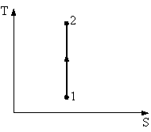 | 1: адиабатным сжатием*  2: изохорным нагреванием  3: изобарным расширением  4: изотермическим расширением
Поскольку в процессе 1-2 не происходит изменения энтропии, то процесс является адиабатным. Т.к. температура Т увеличивается, то происходит процесс адиабатного сжатия.
Ответ: 1
2.3.2-2
Процесс, изображенный на рисунке в координатах (T,S), где S-энтропия, является…  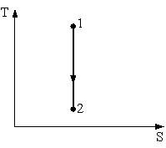 | 1: адиабатным расширением*  2: изохорным охлаждением  3: изобарным сжатием  4: изотермическим сжатием
Поскольку в процессе 1-2 не происходит изменения энтропии, то процесс является адиабатным. Т.к. температура Т уменьшается, то происходит процесс адиабатного расширения.
Ответ: 1
2.3.3-1 (повторяется в 2.4)
На (P,V)-диаграмме изображены два циклических процесса.  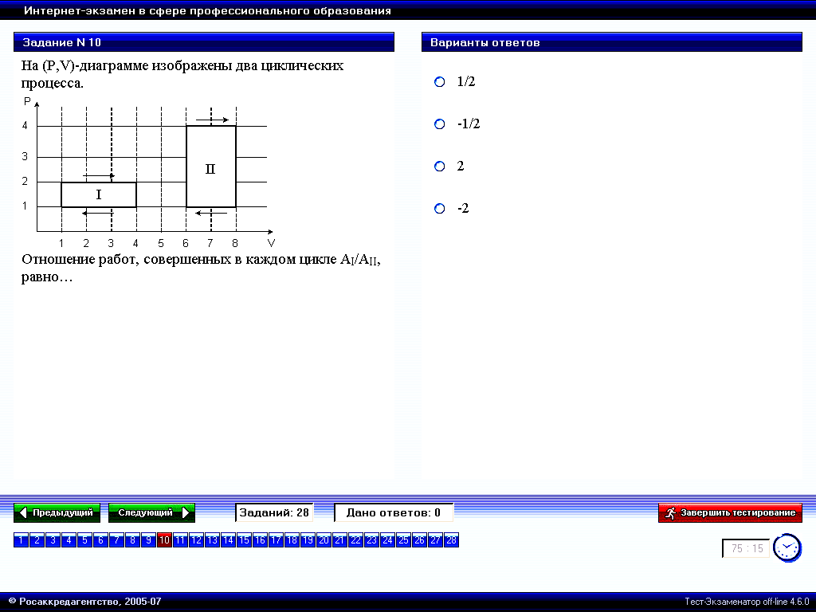  Отношение работ, совершённых в каждом цикле А_{I}/А_{II}, равно … | 1. 1/2*  2. -1/2  3. 2  4. -2
Работа численно равна площади фигуры, охваченной циклом, в координатах pV. При расширении работа положительна, при сжатии работа отрицательна.
A_{I} = 3 единицы
A_{II} = 6 единиц
A_{I}/ A_{II} = 1/2
Ответ: 1
2.3.4-1
На рисунке представлен цикл тепловой машины в координатах T, S, где Т – термодинамическая температура, S – энтропия. Укажите температуры нагревателей (теплоисточников) и холодильников (теплоприёмников), которые осуществляли теплообмен с рабочим телом в этом циклическом процессе.  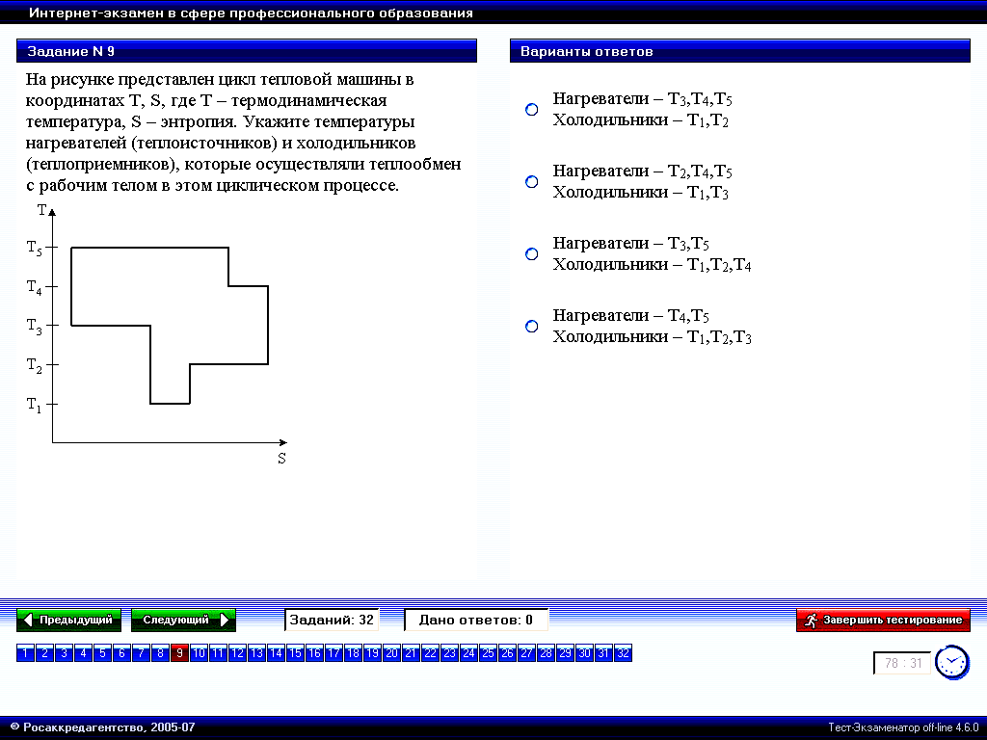 | 1:Нагреватели – T₃,T₄,T₅ Холодильники – T₁,T₂  2:Нагреватели – T₂,T₄, T₅ Холодильники – T₁,T₃  3:Нагреватели – T₃,T₅ Холодильники – T₁,T₂,T₄  4:Нагреватели – T₄,T₅ Холодильники – T₁,T₂,T₃*
Будем считать, что цикл осуществляется в направлении, указанном на рисунке стрелками.
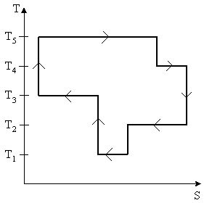
Теплообмен происходит при изотермическом процессе (T-const). . Q>0(подводится тепло - нагреватель), S – возрастает, Q<0 (отводится тепло - холодильник), S – убывает. Таким образом, Q>0 при T₄,T₅; Q<0 при T₁,T₂,T₃
Ответ: 4

2.3.4-2
На рисунке представлен цикл тепловой машины в координатах T, S, где Т – термодинамическая температура, S – энтропия. Укажите нагреватели и холодильники с соответствующими температурами.  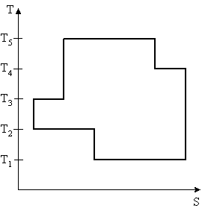 | 1:Нагреватели – T₃,T₄,T₅ Холодильники – T₁,T₂*  2:Нагреватели – T₄,T₅ Холодильники – T₁,T₂,T₃  3:Нагреватели – T₂,T₃,T₅ Холодильники – T₁,T₄  4:Нагреватели – T₃,T₅ Холодильники – T₁,T₂,T₄
Будем считать, что цикл осуществляется в направлении, указанном на рисунке стрелками. Теплообмен происходит при изотермическом процессе (T-const). .
Q>0 (подводится тепло - нагреватель), S – возрастает, Q<0 (отводится тепло - холодильник), S – убывает. Таким образом, Q>0 при T₃,T₄,T₅; Q<0 при T₁,T₂
Ответ: 1

2.3.4-3
На рисунке представлен цикл тепловой машины в координатах T, S, где Т – термодинамическая температура, S – энтропия. Укажите нагреватели и холодильники с соответствующими температурами.  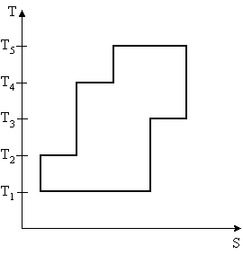 | 1:Нагреватели – T₂,T₄,T₅ Холодильники – T₁,T₃*  2:Нагреватели – T₄,T₅ Холодильники – T₁,T₂,T₃  3:Нагреватели – T₃,T₄,T₅ Холодильники – T₁,T₂  4:Нагреватели – T₂,T₄ Холодильники – T₁,T₃,T₅
Будем считать, что цикл осуществляется в направлении, указанном на рисунке стрелками. Теплообмен происходит при изотермическом процессе (T-const). . Q>0(подводится тепло - нагреватель), S – возрастает, Q<0(отводится тепло - холодильник), S – убывает. Таким образом, Q>0 при T₂,T₄,T₅; Q<0 при T₁,T₃
Ответ: 1

2.3.4-4
На рисунке представлен цикл тепловой машины в координатах T, S, где Т – термодинамическая температура, S – энтропия. Укажите нагреватели и холодильники с соответствующими температурами.  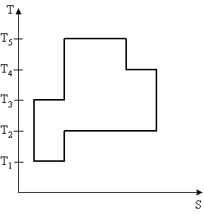 | 1:Нагреватели – T₃,T₄,T₅ Холодильники – T₁,T₂*  2:Нагреватели – T₄,T₅ Холодильники – T₁,T₂,T₃  3:Нагреватели – T₃,T₅ Холодильники – T₁,T₂,T₄  4:Нагреватели – T₂,T₄,T₅ Холодильники – T₁,T₃
Будем считать, что цикл осуществляется в направлении, указанном на рисунке стрелками. Теплообмен происходит при изотермическом процессе (T-const). . Q>0(подводится тепло - нагреватель), S – возрастает, Q<0(отводится тепло - холодильник), S – убывает. Таким образом, Q>0 при T₃,T₄,T₅; Q<0 при T₁,T₂.
Ответ: 1

2.3.4-5
На рисунке представлен цикл тепловой машины в координатах T, S, где Т – термодинамическая температура, S – энтропия. Укажите нагреватели и холодильники с соответствующими температурами.  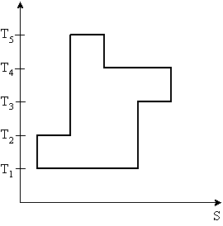 | 1:Нагреватели – T₂,T₄,T₅ Холодильники – T₁,T₃*  2:Нагреватели – T₄,T₅ Холодильники – T₁,T₂,T₃  3:Нагреватели – T₂,T₅ Холодильники – T₁,T₃,T₄  4:Нагреватели – T₃,T₄,T₅ Холодильники – T₁,T₂
Будем считать, что цикл осуществляется в направлении, указанном на рисунке стрелками. Теплообмен происходит при изотермическом процессе (T-const). . Q>0 (подводится тепло - нагреватель), S – возрастает, Q<0 (отводится тепло - холодильник), S – убывает. Таким образом, Q>0 при T₂,T₄,T₅; Q<0 при T₁,T₃.
Ответ: 1

2.3.5-1
Газ находится в состоянии с параметрами P₁,V₁. Необходимо расширить газ, затратив при этом минимум энергии. Для этого подходит процесс … | 1. изотермический*  2. изобарический  3. ни один процесс не подходит  4. изохорический  5. адиабатический*
Изотермический, т.к. при этом процессе =0, а Q=A, следовательно, затрачивается минимум энергии. Или адиабатический, т.к. расширение происходит за счет внутренней энергии.
Ответ: 1 или 5
2.3.6-1
Тепловая машина работает по циклу: две изобары 1-2 и 3-4 и две изохоры 2-3 и 4-1.  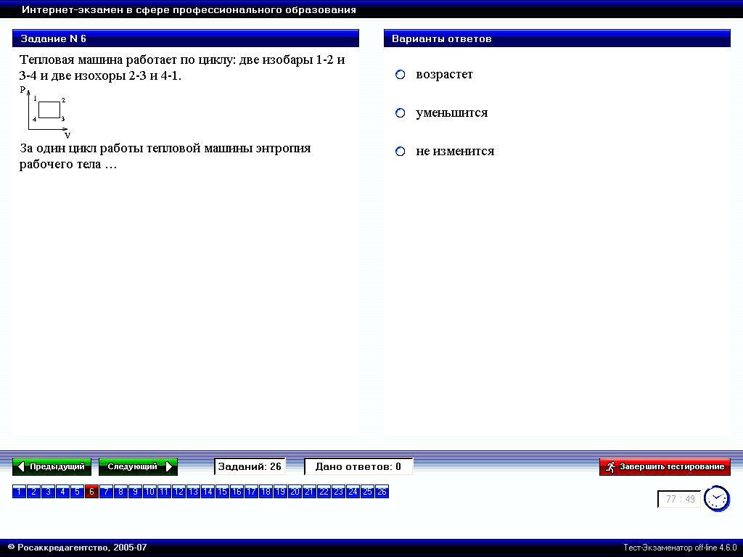  За один цикл работы тепловой машины энтропия рабочего тела … | 1. возрастёт  2. уменьшится  3. не изменится*
Энтропия является функцией состояния и за цикл начальное и конечное состояния совпадают, поэтому изменение энтропии равно нулю.
2.3.7-1
Идеальная тепловая машина работает по циклу Карно (две изотермы 1-2 и 3-4 и две адиабаты 2-3 и 4-1).  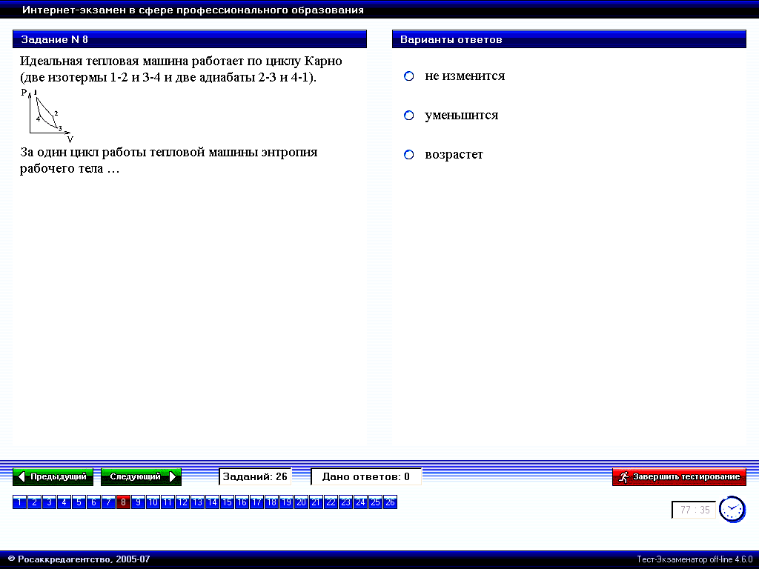  За один цикл работы тепловой машины энтропия рабочего тела … | 1. не изменится*  2. уменьшится  3. возрастёт
Энтропия является функцией состояния и за цикл начальное и конечное состояния совпадают, поэтому изменение энтропии равно нулю.
2.3.8-1
Тепловая машина работает по циклу Карно. Если температуру нагревателя увеличить, то КПД цикла… | 1: увеличится*  2: не изменится  3: уменьшится
В цикле Карно КПД считается по формуле: , где - температура нагревателя, - температура холодильника. Если T₁ - увеличится, то - уменьшится, и - увеличится. Следовательно, при увеличении температуры нагревателя КПД цикла также увеличится.
Ответ: 1
2.3.8-2
Тепловая машина работает по циклу Карно. Если температуру нагревателя уменьшить, то КПД цикла… | 1: уменьшится*  2: увеличится  3: не изменится
В цикле Карно КПД считается по формуле: , где - температура нагревателя, - температура холодильника. Если T₁ - уменьшится, то - увеличится, и - уменьшится. Следовательно, при уменьшении температуры нагревателя КПД цикла также уменьшится.
Ответ: 1
2.3.8-3
Тепловая машина работает по циклу Карно. Если температуру холодильника увеличить, то КПД цикла… | 1: уменьшится*  2: увеличится  3: не изменится
В цикле Карно КПД считается по формуле: , где - температура нагревателя, - температура холодильника. Если T₂ - увеличится, то - увеличится, и - уменьшится. Следовательно, при уменьшении температуры нагревателя КПД цикла также уменьшится.
Ответ: 1
2.3.8-4
Тепловая машина работает по циклу Карно. Если температуру холодильника уменьшить, то КПД цикла… | 1: увеличится*  2: уменьшится  3: е изменится
В цикле Карно КПД считается по формуле: , где - температура нагревателя, - температура холодильника. Если T₂ - уменьшится, то - уменьшится, и - увеличится. Следовательно, при уменьшении температуры нагревателя КПД цикла также увеличится.
Ответ: 1
2.3.8-5
Тепловая машина работает по циклу Карно. Если температуру нагревателя и холодильника увеличить на одинаковую величину ΔT, то КПД цикла… | 1: уменьшится*  2: увеличится  3: не изменится
В цикле Карно КПД считается по формуле: , где - температура нагревателя, - температура холодильника
Значит, если температуру нагревателя и холодильника увеличить на одинаковую величину ΔT, т.е. и , , . Следовательно, при увеличении температуры нагревателя и холодильника на одинаковую величину ΔT, КПД цикла уменьшится.
2.3.8-6
Тепловая машина работает по циклу Карно. Если температуру нагревателя и холодильника уменьшить на одинаковую величину ΔT, то КПД цикла… | 1: увеличится*  2: уменьшится  3: не изменится
В цикле Карно КПД считается по формуле: , где - температура нагревателя, - температура холодильника.
Значит, если температуру нагревателя и холодильника уменьшить на одинаковую величину ΔT, т.е. и , , . Следовательно, при уменьшении температуры нагревателя и холодильника на одинаковую величину ΔT, КПД цикла увеличится.
Ответ: 1
2.3.9-1
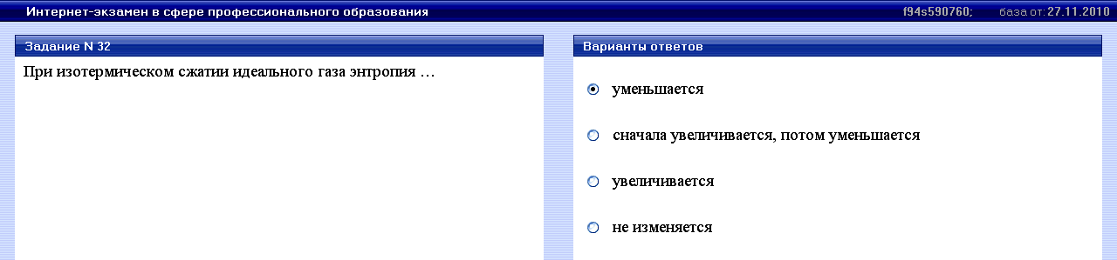
2.3.9-2
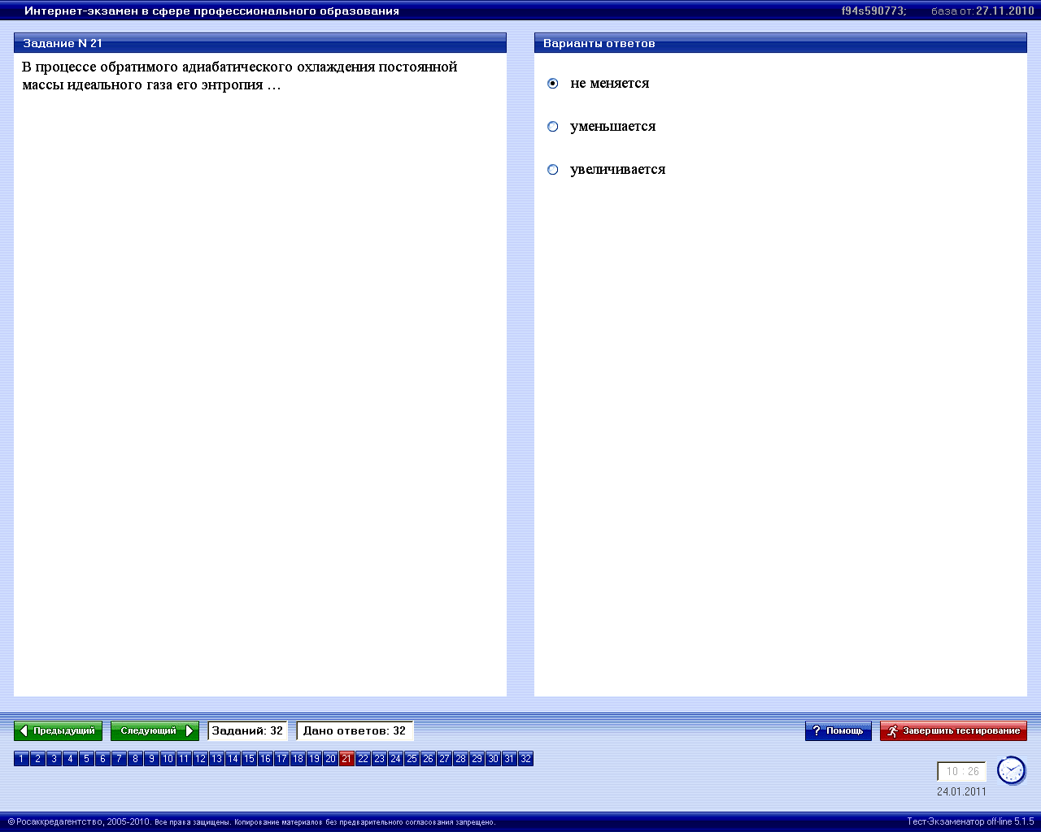
2.3.9-3
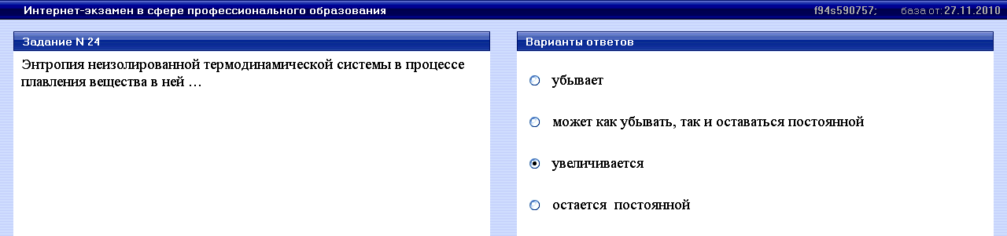
2.3.9-4
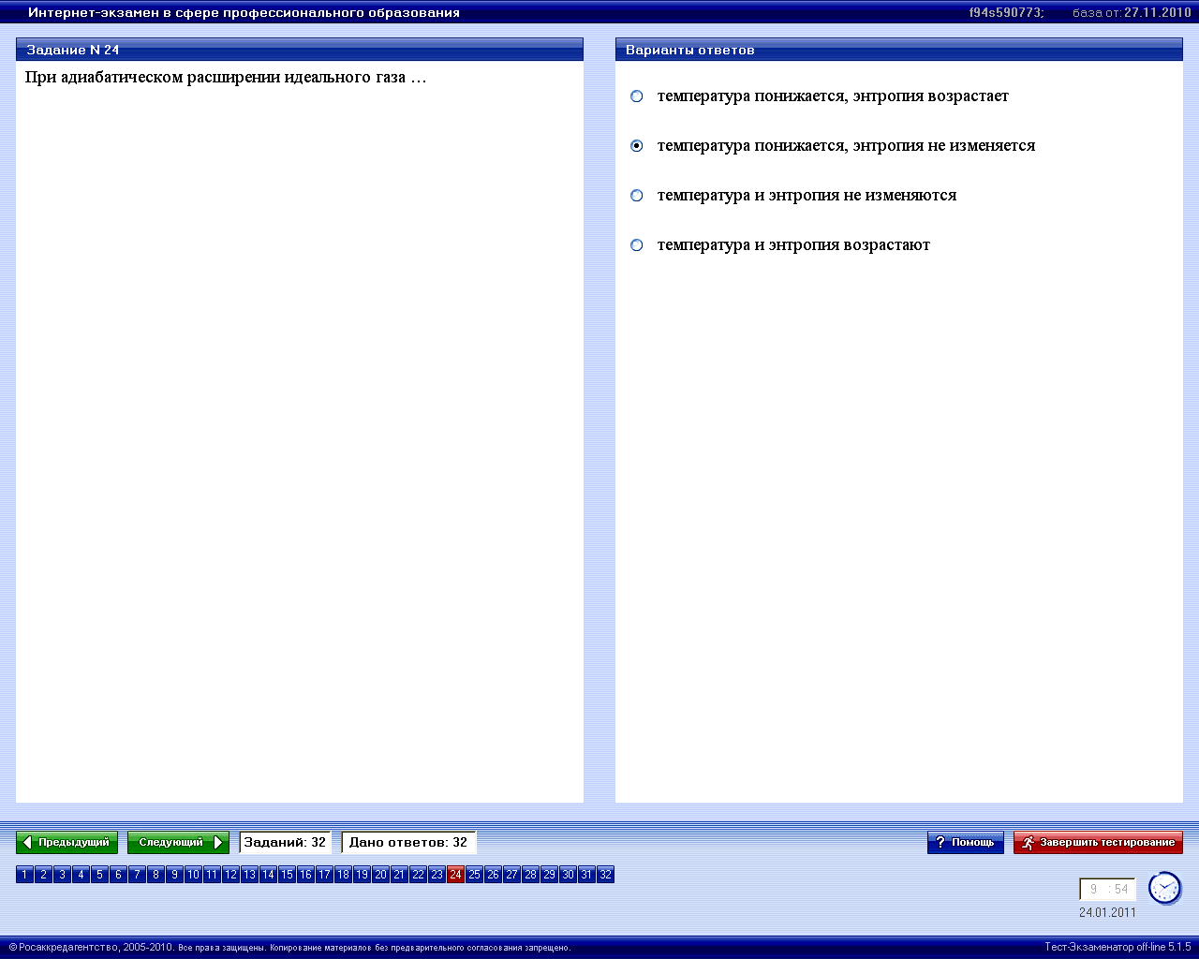
2.3.9-5
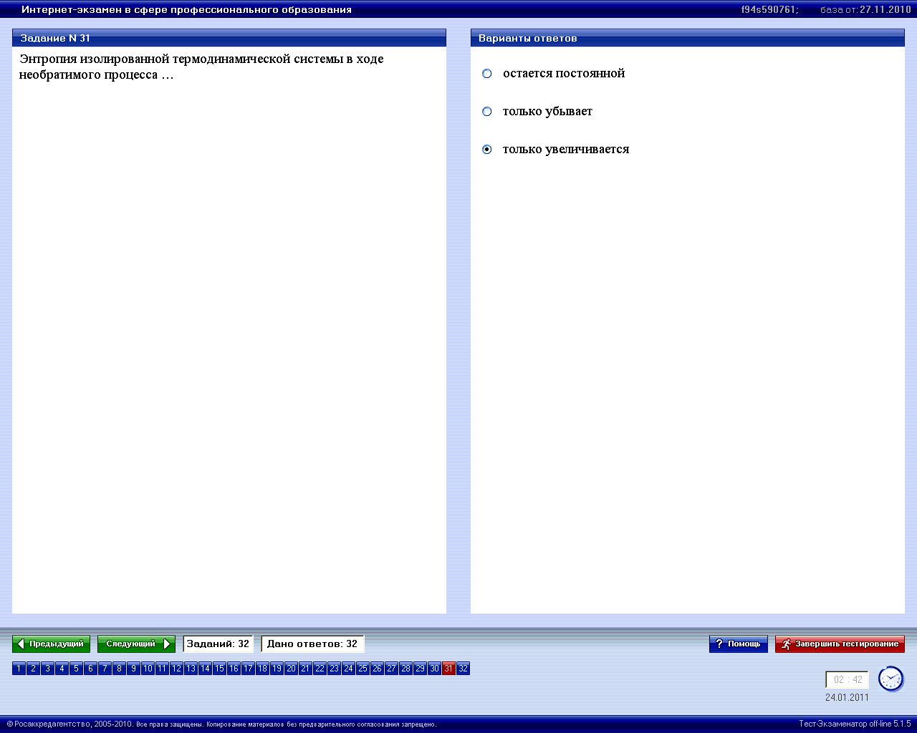
2.3.9-6
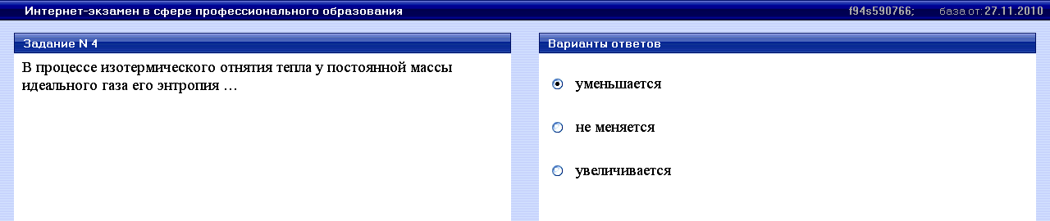
2.3.9-7
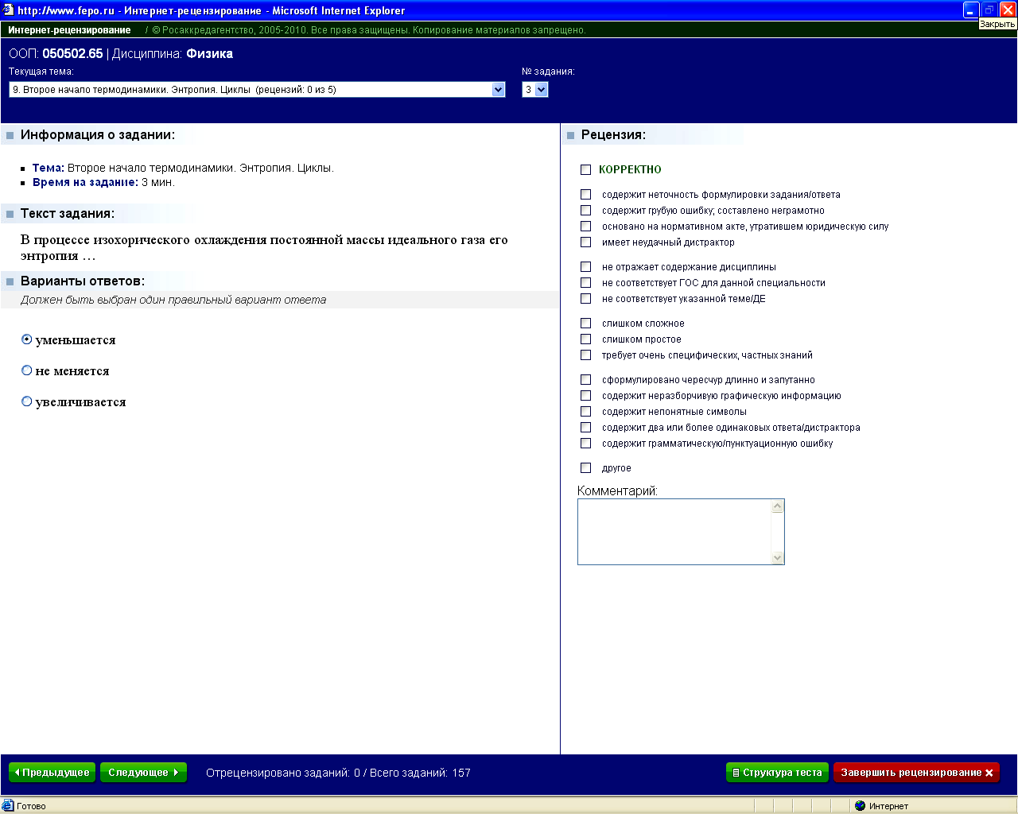 | 1* | уменьшается
 | 2 | не меняется
 | 3 | увеличивается
2.3.9-8
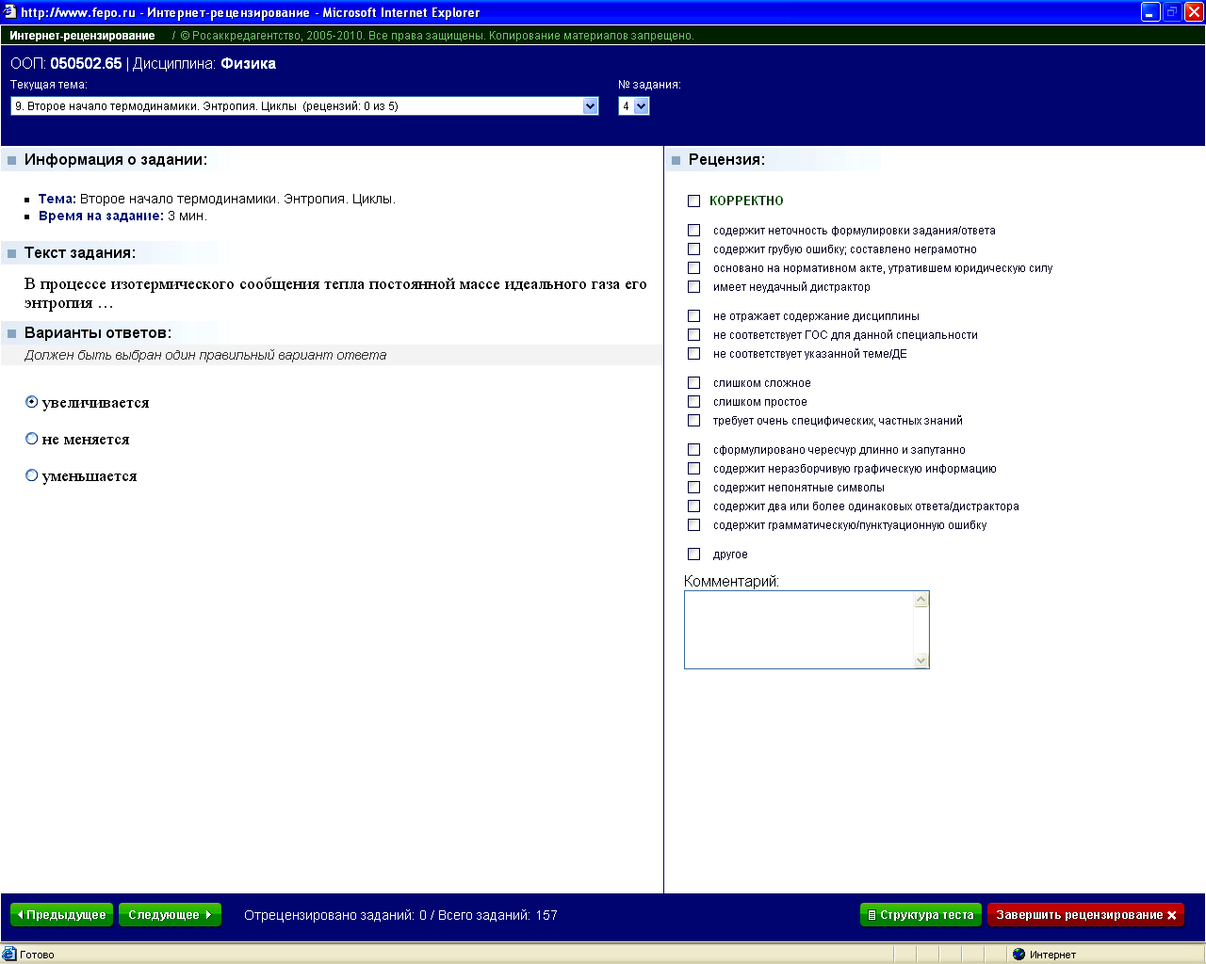 | 1* | увеличивается
 | 2 | не меняется
 | 3 | уменьшается
2.3.10-1
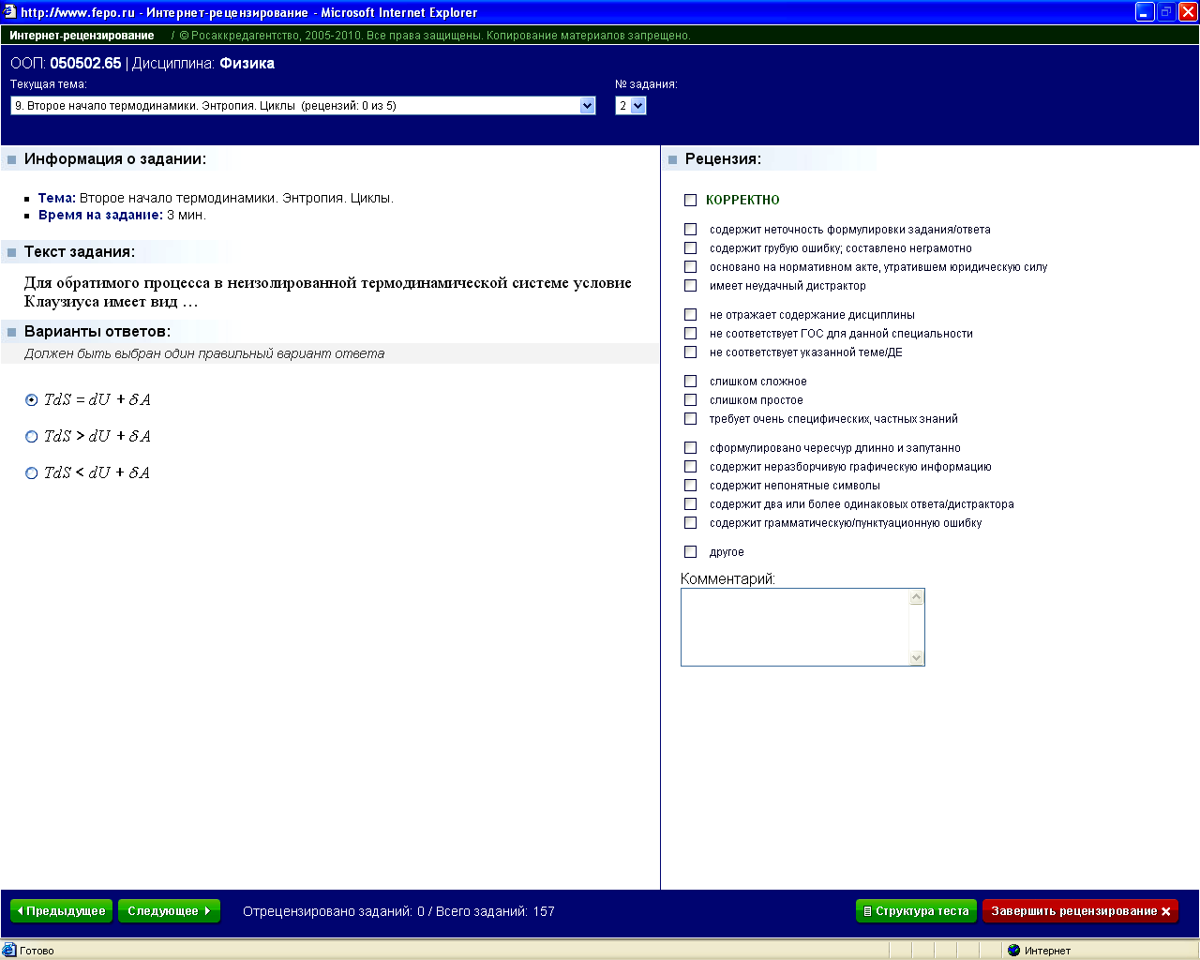 | 1* | TdS=dU+δA
 | 2 | TdS>dU+δA
 | 3 | TdS<dU+δA

